Информация территориальной избирательной комиссии Тужинского района

3 августа 2022 года состоялось заседание территориальной избирательной комиссии Тужинского района, на котором по итогам проверки представленных документов было принято решение о регистрации кандидатов в депутаты представительных органов городского, сельских поселений Тужинского района

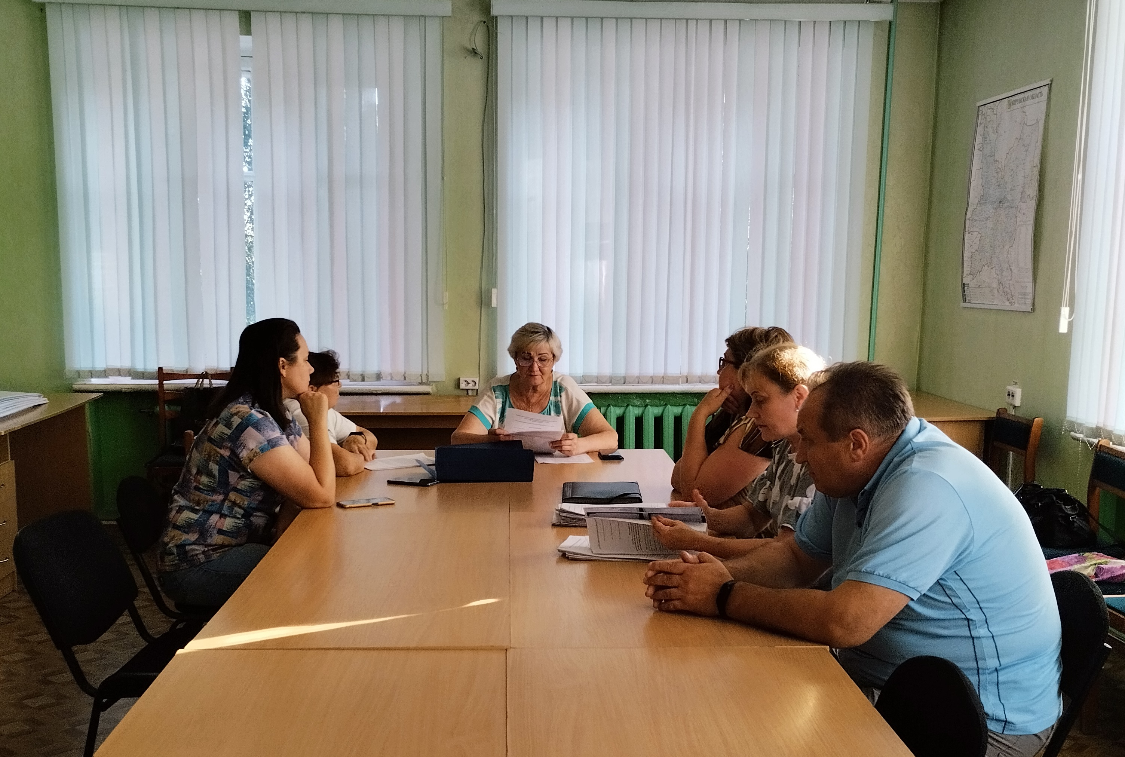

Кандидатами в депутаты зарегистрированы:

Лобанов Максим Владимирович
дата рождения: 1981 год,
место рождения: пос. Тужа Тужинского района Кировской области
место жительства: Кировская область, Тужинский район, пгт Тужа,
основное место работы, занимаемая должность: индивидуальный предприниматель,
выдвинут Кировским региональным отделением ЛДПР кандидатом в депутаты Тужинской поселковой Думы Тужинского городского поселения Тужинского района Кировской области третьего созыва по четырехмандатному Тужинскому избирательному округу № 1,
Дербенёва Ирина Сергеевна,
дата рождения: 1962 год,
место рождения: гор. Ревда Свердловской области,
место жительства: Кировская область, Тужинский район, пгт Тужа,
основное место работы, занимаемая должность: пенсионер,
член ЛДПР,
депутат Тужинской поселковой Думы второго созыва,
выдвинута Кировским региональным отделением ЛДПР кандидатом в депутаты Ныровской сельской Думы Тужинского района Кировской области пятого созыва по трехмандатному Ныровскому избирательному округу № 1,
Огородникова Анастасия Дмитриевна
дата рождения: 1992 год,
место рождения: г. Киров Кировской области,
место жительства: Кировская область, Тужинский район, пгт Тужа,
основное место работы, занимаемая должность: Дом детского творчества, педагог - организатор,
выдвинута Кировским региональным отделением ЛДПР кандидатом в депутаты Тужинской поселковой Думы Тужинского городского поселения Тужинского района Кировской области третьего созыва по трехмандатному Тужинскому избирательному округу № 2,
Таймаров Анатолий Сергеевич
дата рождения: 1957 год,
место рождения: пос. Тужа Тужинского района Кировской области,
место жительства: Кировская область, Тужинский район, пгт Тужа,
основное место работы, занимаемая должность: пенсионер,
выдвинут в порядке самовыдвижения кандидатом в депутаты Тужинской поселковой Думы Тужинского городского поселения Тужинского района Кировской области третьего созыва по трехмандатному Тужинскому избирательному округу № 2
Великоречина Римма Александровна,
дата рождения: 1965 год,
место рождения: дер. Махни Яранского района Кировской области,
место жительства: Кировская область, Тужинский район, с. Михайловское,
основное место работы, занимаемая должность: администрация Михайловского сельского поселения, главный бухгалтер,
выдвинута Тужинским районным местным отделением партии «ЕДИНАЯ РОССИЯ» кандидатом в депутаты Михайловской сельской Думы Тужинского района Кировской области пятого созыва по четырехмандатному Шешургскому избирательному округу № 2,
Санникова Галина Николаевна,
дата рождения: 1958 год,
место рождения: дер. Янгурашки Тужинского района Кировской области,
место жительства: Кировская область, Тужинский район, с. Михайловское,
основное место работы, занимаемая должность: пенсионер,
член партии «ЕДИНАЯ РОССИЯ»,
депутат Михайловской сельской Думы четвертого созыва,
выдвинута Тужинским районным местным отделением партии «ЕДИНАЯ РОССИЯ» кандидатом в депутаты Михайловской сельской Думы Тужинского района Кировской области пятого созыва по четырехмандатному Шешургскому избирательному округу № 2,
Никулина Елена Ивановна
дата рождения: 1963 год,
место рождения: дер. Масленская Тужинского района Кировской области,
место жительства: Кировская область, Тужинский район, с. Михайловское,
основное место работы, занимаемая должность: Михайловская сельская библиотека им.Ф.Ф.Павленкова, библиотекарь,
выдвинута Тужинским районным местным отделением партии «ЕДИНАЯ РОССИЯ» кандидатом в депутаты Михайловской сельской Думы Тужинского района Кировской области пятого созыва по четырехмандатному Шешургскому избирательному округу № 2,
Рычкова Наталья Вениаминовна,
дата рождения: 1976 год,
место рождения: с. Михайловское Тужинского района Кировской области,
место жительства: Кировская область, Тужинский район, с. Михайловское,
основное место работы, занимаемая должность: КОГАУСО «Межрайонный комплексный центр социального обслуживания населения в Яранском районе», социальный работник,
член партии «ЕДИНАЯ РОССИЯ»,
выдвинута Тужинским районным местным отделением партии «ЕДИНАЯ РОССИЯ» кандидатом в депутаты Михайловской сельской Думы Тужинского района Кировской области пятого созыва по четырехмандатному Шешургскому избирательному округу № 2,
Блинова Елена Дмитриевна
дата рождения: 1969 год,
место рождения: дер. Павлуничи Тужинского района Кировской области,
место жительства: Кировская область, Тужинский район, с. Михайловское,
основное место работы, занимаемая должность: Тужинское РАЙПО, продавец,
выдвинута в порядке самовыдвижения кандидатом в депутаты Михайловской сельской Думы Тужинского района Кировской области пятого созыва по четырехмандатному Шешургскому избирательному округу № 2,
Трухина Нина Витальевна
дата рождения: 1963 год,
место рождения: дер. Ромаши Тужинского района Кировской области,
место жительства: Кировская область, Тужинский район, с. Михайловское,
основное место работы, занимаемая должность: администрация Михайловского сельского поселения, ответственная за военно-учетную работу,
выдвинута в порядке самовыдвижения кандидатом в депутаты Михайловской сельской Думы Тужинского района Кировской области пятого созыва по четырехмандатному Михайловскому избирательному округу № 1,
Мурсатова Валентина Алексеевна
дата рождения: 1969 год,
место рождения: с. Карабулак Зерендинского района Кокчетавской области,
место жительства: Кировская область, Тужинский район, дер. Масленская,
основное место работы, занимаемая должность: КОГАУСО «Межрайонный комплексный центр социального обслуживания населения в Яранском районе», социальный работник
выдвинута Тужинским районным местным отделением партии «ЕДИНАЯ РОССИЯ» кандидатом в депутаты Михайловской сельской Думы Тужинского района Кировской области пятого созыва по четырехмандатному Михайловскому избирательному округу № 1,
Кислицын Геннадий Васильевич,
дата рождения: 1964 год,
место рождения: дер. Ромаши Тужинского района Кировской области,
место жительства: Кировская область, Тужинский район, с. Михайловское,
основное место работы, занимаемая должность: администрация Михайловского сельского поселения, водитель пожарной машины,
депутат Михайловской сельской Думы четвертого созыва,
выдвинут Тужинским районным местным отделением партии «ЕДИНАЯ РОССИЯ» кандидатом в депутаты Михайловской сельской Думы Тужинского района Кировской области пятого созыва по четырехмандатному Михайловскому избирательному округу № 1,
Ахпайдерова Екатерина Васильевна,
дата рождения: 1984 год,
место рождения: пос. Тужа Тужинского района Кировской области,
место жительства: Кировская область, Тужинский район, с. Михайловское,
основное место работы, занимаемая должность: администрация Михайловского сельского поселения, специалист по общим вопросам,
депутат Михайловской сельской Думы четвертого созыва,
выдвинута Тужинским районным местным отделением партии «ЕДИНАЯ РОССИЯ» кандидатом в депутаты Михайловской сельской Думы Тужинского района Кировской области пятого созыва по четырехмандатному Михайловскому избирательному округу № 1,
Скрябина Татьяна Михайловна
дата рождения: 1956 год,
место рождения: с. Вожгалы Куменского района Кировской области,
место жительства: Кировская область, Тужинский район, дер. Пиштенур,
основное место работы, занимаемая должность: пенсионер,
член партии «ЕДИНАЯ РОССИЯ»,
выдвинута в порядке самовыдвижения кандидатом в депутаты Ныровской сельской Думы Тужинского района Кировской области пятого созыва по трехмандатному Пиштенурскому избирательному округу № 3,
Челядникова Лариса Леонидовна
дата рождения: 1974 год,
место рождения: дер. Пиштенур Тужинского района Кировской области,
место жительства: Кировская область, Тужинский район, дер. Пиштенур,
основное место работы, занимаемая должность: ООО «СХП «Колос», повар,
член партии «ЕДИНАЯ РОССИЯ»,
выдвинута Тужинским районным местным отделением партии «ЕДИНАЯ РОССИЯ» кандидатом в депутаты Ныровской сельской Думы Тужинского района Кировской области пятого созыва по трехмандатному Пиштенурскому избирательному округу № 3,
Замятина Нина Анатольевна
дата рождения: 1961 год,
место рождения: в дер. Масленская Яранского района Кировской области,
место жительства: Кировская область, Тужинский район, дер. Пиштенур,
основное место работы, занимаемая должность: пенсионер,
выдвинута Тужинским районным местным отделением партии «ЕДИНАЯ РОССИЯ» кандидатом в депутаты Ныровской сельской Думы Тужинского района Кировской области пятого созыва по трехмандатному Пиштенурскому избирательному округу № 3.

